Formulario

GRADI | 0° | 18° | 30° | 45° | 60° | 90° | 135° | 150° | 180° | 270° | 360°
RADIANTI | 0 | π/10 | π /6 | π /4 | π /3 | π /2 | 3π/4 | 5π/6 | π | 3π/2 | 2π

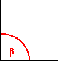ANGOLO RETTO (β = 90°)
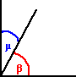ANGOLI COMPLEMENTARI (β + μ = 90°)

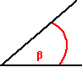ANGOLO ACUTO (β < 90°)
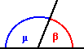ANGOLI SUPPLEMENTARI (β + μ = 180°)

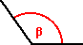ANGOLO OTTUSO (β > 90°)

ANGOLI COMPLEMENTARI
- sin(90°- β) = cosβ  - cos(90°- β ) = sinβ  - tg(90°- β ) = ctgβ  - ctg(90°- β ) = tgβ | - sin(π/2 - β ) = cosβ  - cos(π/2 - β ) = sinβ  - tg(π/2 - β ) = ctgβ  - ctg(π/2 - β ) = tgβ
ANGOLI CHE DIFFERISCONO DI UN ANGOLO RETTO
- sin(90°+ β) = cosβ  - cos(90°+ β) = -sinβ  - tg(90°+ β) = -ctgβ  - ctg(90°+ β) = -tgβ | - sin(π/2 + β) = cosβ  - cos(π/2 + β) = -sinβ  - tg(π/2 + β) = -ctgβ  - ctg(π/2 + β) = -tgβ

ANGOLI SUPPLEMENTARI
- sin(180°- β) = sinβ  - cos(180°- β) = -cosβ  - tg(180°- β) = -tgβ  - ctg(180°- β) = -ctgβ | - sin(π - β) = sinβ  - cos(π - β) = -cosβ  - tg(π - β) = -tgβ  - ctg(π - β) = -ctgβ
ANGOLI CHE DIFFERISCONO DI UN ANGOLO PIATTO
- sin(180° + β) = -sinβ  - cos(180° + β) = -cosβ  - tg(180° + β) = tgβ  - ctg(180° + β) = ctgβ | - sin(π + β) = -sinβ  - cos(π + β) = -cosβ  - tg(π + β) = tgβ  - ctg(π + β) = ctgβ

ANGOLI CHE HANNO PER SOMMA TRE ANGOLI RETTI
- sin(270° - β) = -cosβ  - cos(270° - β) = -sinβ  - tg(270° - β) =ctgβ  - ctg(270° - β) = tgβ | - sin( - β) = -cosβ  - cos( - β) = -sinβ  - tg( - β) = ctgβ  - ctg( - β) = tgβ
ANGOLI CHE DIFFERISCONO DI TRE ANGOLI RETTI
- sin(270° + β) = -cosβ  - cos(270° + β) = sinβ  - tg(270° + β) = -ctgβ  - ctg(270° + β) = -tgβ | - sin( + β) = -cosβ  - cos( + β) = sinβ  - tg( + β) = -ctgβ  - ctg( + β) = -tgβ

ANGOLI ESPLEMENTARI
- sin(360°-β) = -sinβ  - cos(360°-β) = cosβ  - tg(360°-β) = -tgβ  - ctg(360°-β) = -ctgβ | - sin(2π-β) = -sinβ  - cos(2π-β) = cosβ  - tg(2π-β) = -tgβ  - ctg(2π-β) = -ctgβ

ANGOLI OPPOSTI
- sin(-β) = -sinβ
- cos(-β) = cosβ
- tg(-β) = -tgβ
- ctg(-β) = -ctgβ

VALORI
noto | sinβ | cosβ | tgβ | ctgβ
sinβ | sinβ |  | 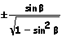 | 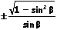
cosβ |  | cosβ | 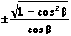 | 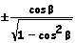
tgβ | 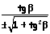 | 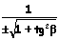 | tgβ
ctgβ | 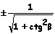 | 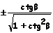 |  | ctgβ

GRADI | RADIANTI | SENO | COSENO |  | TANGENTE | COTANGENTE
0° | 0 | 0 | 1 |  | 0 | non esiste
15° |  | 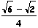 | 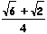
18° |  | 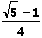 | 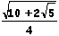 |  | 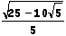
22°30' |  | 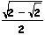 | 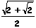
30°
36° |  | 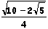 | 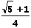 |  |  | 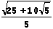
45° |  |  |  |  | 1 | 1
60°
75°
90° |  | 1 | 0 |  | non esiste | 0
Formule di sottrazione |  |  |  | Formule di addizione
sin(μ-β) = sinμcosβ - cosμsinβ |  |  |  | sin(μ+β) = sinμcosβ + cosμsinβ
cos(μ-β) = cosμcosβ + sinμsinβ |  |  |  | cos(μ+β) = cosμcosβ - sinμsinβ
tg(μ-β)=(tgμ - tgβ)/(1 + tgμtgβ) |  |  |  | tg(μ+β) = (tgμ + tgβ)/(1 - tgμtgβ)
ctg(μ-β) = (ctgμctgβ + 1)/(ctgβ - ctgμ) |  |  |  | ctg(μ+β) = (ctgμctgβ - 1)/(ctgβ + ctgμ)

Formule di duplicazione
sin2β = 2 sinβ cosβ
cos2β = cos²β - sin²β = 1 - 2sin²β = 2cos²β - 1
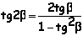
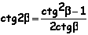

Formule di bisezione
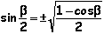
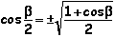
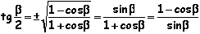
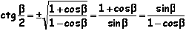

Formule di prostaferesi
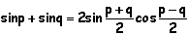
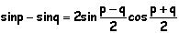
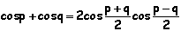
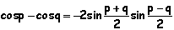
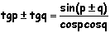
[con p e q 2(k+1)π/2]
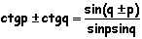
[con p e q kπ]

Formule di Werner
sinμcosβ = [sin(μ+β) +sin(μ-β)]
cosμcosβ = [cos(μ+β) + cos(μ-β)]
sinμsinβ = [cos(μ-β) - cos(μ+β)]

Espressione di sinβ, cosβ, tgβ, ctgβ, in funzione razionale di tg(β/2)
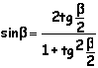 | 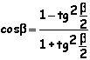
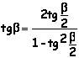 | 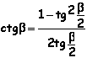

TRIGONOMETRIA
Relazioni tra gli elementi di un triangolo rettangolo
b = a sinβ | c = b cosβ
b = c tgβ | c = b ctgβ

Teorema della corda
AB = 2r sinβ

Teorema dei seni (o di Eulero)
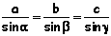
Teorema delle proiezioni
a = b cosγ + c cosβ
b = a cosγ + c cosα
c = a cosβ + b cosα

Teorema del coseno (o di Carnot)
a² = b² + c² - 2 bc cosα
b² = a² + c² - 2 ac cosβ
c² = a² + b² - 2 ab cosγ

Applicazioni geometriche della trigonometria
Calcolo dell'area di un triangolo | 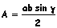
Calcolo dell'area di un triangolo | 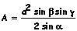
Calcolo dell'area di un quadrilatero | 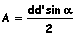
Raggio delle circonferenze che, rispetto ad un triangolo qualsiasi, sono | inscritte  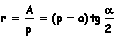
circoscritte
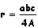
exinscritte
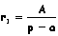
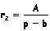
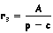
Mediane di un triangolo | 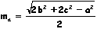
Mediane di un triangolo | 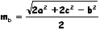
Mediane di un triangolo | 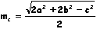
Bisettrici di un triangolo | 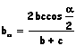
Bisettrici di un triangolo | 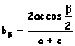
Bisettrici di un triangolo | 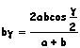

Teorema di Nepero
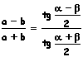

Formule di Briggs
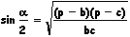  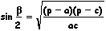  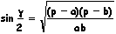 | 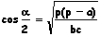  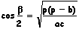  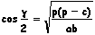
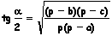  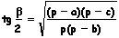  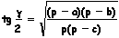 | 